LAPORAN PERJALANAN DINAS
DALAM RANGKA
Koordinasi Strategis Lintas Sektor dalam Implementasi Kebijakan Gerakan Masyarakat Hidup Sehat (GERMAS) di Kabupaten/kota
se Kalimantan Selatan

- PENDAHULUAN
- Umum/Latar belakang
Gerakan Masyarakat Hidup Sehat (GERMAS) merupakan langkah strategis berskala nasional untuk mempercepat dan menyinergikan tindakan promotif dan preventif guna meningkatkan kualitas hidup masyarakat. Di Kabupaten Tapin, Provinsi Kalimantan Selatan, tantangan terkait beban ganda penyakit (meningkatnya Penyakit Tidak Menular/PTM seperti hipertensi dan diabetes, serta penanganan stunting) memerlukan intervensi terpadu yang tidak hanya bertumpu pada sektor kesehatan.
Pada tahun 2026, Pemerintah Kabupaten Tapin secara masif memperkuat sinergi lintas sektor—melalui keterlibatan Dinas Kesehatan, Bappelitbang, Dinas Pemberdayaan Masyarakat dan Desa (DPMD), Dinas Pendidikan, hingga kader Posyandu/PKK—dalam mengoptimalkan indikator-indikator GERMAS. Koordinasi strategis ini penting dilakukan untuk mengevaluasi pelaksanaan advokasi lintas sektor, inovasi edukasi kesehatan daerah (seperti program Gema Bastari), serta pembinaan Sanitasi Total Berbasis Masyarakat (STBM).

- Landasan Hukum
  - Instruksi Presiden (INPRES) Nomor 1 Tahun 2017 tentang Gerakan Masyarakat Hidup Sehat (GERMAS).
  - Peraturan Gubernur Kalimantan Selatan Nomor 0141 Tahun 2018 tentang Rencana Aksi Daerah Gerakan Masyarakat Hidup Sehat (RAD-GERMAS) Provinsi Kalimantan Selatan.
  - Surat Perintah Tugas NOMOR : 000.1.2/1093/PPM/BAPPEDA/2026 Tanggal 27 Agustus 2026.
  - DPA Koordinasi Pelaksanaan Sinergitas dan Harmonisasi Perencanaan Pembangunan Daerah Bidang Pembangunan Manusia.

- Maksud dan Tujuan
- Koordinasi Strategis Lintas Sektor dalam Implementasi Kebijakan Gerakan Masyarakat Hidup Sehat (GERMAS) di Kabupaten/kota se Kalimantan Selatan.
- Memetakan capaian dan efektivitas advokasi GERMAS lintas sektor di tingkat kabupaten, kecamatan, hingga desa..
- Mendorong percepatan pembinaan Perilaku Hidup Bersih dan Sehat (PHBS) serta Sanitasi Total Berbasis Masyarakat (STBM).
- Mengidentifikasi kendala teknis dan merumuskan rekomendasi kebijakan operasional untuk penguatan program GERMAS tahun 2026.

- KEGIATAN YANG DILAKSANAKAN
Koordinasi Strategis Lintas Sektor dalam Implementasi Kebijakan Gerakan Masyarakat Hidup Sehat (GERMAS) di Kabupaten/kota se Kalimantan Selatan.
Tanggal: 28-29 Agustus 2026
Tujuan: Kab. Tapin
Transportasi: Kendaraan Umum
Peserta:
- Muhammad Naufal Juniardi, S.Kom
- Agnes Margaretha Berutu, S.TI
- Bayu Adji Dharmawan, S.Ak
- Maulida Sahfira Yasmin, SH

  - HASIL YANG DICAPAI
Kegiatan dilaksanakan pada Jum’at, 28 Agustus 2026, bertempat di Bappelitbang Kab. Tapin. Koordinasi Strategis Lintas Sektor dalam Implementasi Kebijakan Gerakan Masyarakat Hidup Sehat (GERMAS) diperoleh hasil sebagai berikut:
  - Penguatan Advokasi Lintas Sektor dan Kelembagaan Forum GERMAS dengan pembagian peran lintas sektor agar implementasi GERMAS tidak hanya dipandang sebagai tanggung jawab sektor kesehatan semata. Bappelitbang berkomitmen memperkuat integrasi program GERMAS ke dalam Dokumen Perencanaan Pembangunan Daerah, sementara DPMD mendorong percepatan penerbitan petunjuk teknis penggunaan Anggaran Pendapatan dan Belanja Desa (APBDes) untuk mendukung kegiatan promotif-preventif di tingkat tapak.
  - Terjadi peningkatan efektivitas sosialisasi dan pemahaman masyarakat melalui optimalisasi program inovasi lokal Gema Bastari (Gerakan Masyarakat Bersama Bertindak Sehat dan Mandiri). Program ini berhasil memperluas jangkauan edukasi hingga ke tingkat kelompok usia produktif, remaja sekolah, dan komunitas lokal di berbagai kecamatan dan Pembinaan dan penilaian Lomba Desa/Kelurahan Ber-PHBS (Perilaku Hidup Bersih dan Sehat) tingkat kabupaten dan provinsi dijadikan sebagai stimulus utama. Langkah ini terbukti efektif mendorong partisipasi aktif masyarakat desa dalam menerapkan 7 pilar GERMAS, seperti membudayakan aktivitas fisik secara teratur, meningkatkan konsumsi buah dan sayur lokal, serta menciptakan lingkungan pemukiman yang bersih dan bebas asap rokok.
  - Percepatan Pembinaan Sanitasi Total Berbasis Masyarakat (STBM) dan Pemenuhan Lingkungan Sehat. Pembinaan yang intensif mempercepat pencapaian status Open Defecation Free (ODF) atau Bebas Buang Air Besar Sembarangan di wilayah-wilayah puskesmas percontohan. Sektor infrastruktur pemukiman memperkuat koordinasi terkait perluasan akses air minum layak dan pembangunan fasilitas sanitasi individu/komunal bagi warga berpenghasilan rendah. Hal ini dinilai secara langsung memutus rantai penularan penyakit berbasis lingkungan sekaligus mendukung penurunan angka stunting di Kabupaten Tapin secara berkelanjutan.
  - Peningkatan Keterlibatan Swasta dan Organisasi Kemasyarakatan (CSR & Media). Sesi koordinasi turut menyepakati perluasan keterlibatan sektor swasta (perusahaan tambang, perkebunan, dan industri lokal di Kabupaten Tapin) melalui alokasi program Corporate Social Responsibility (CSR) yang diarahkan pada penyediaan sarana olahraga publik, ruang terbuka hijau, dan dukungan nutrisi bagi balita/ibu hamil.

  - KESIMPULAN, SARAN DAN REKOMENDASI
Kesimpulan:
- Pelaksanaan koordinasi lintas sektor GERMAS di Kabupaten Tapin berjalan efektif dan mendapat dukungan kepemimpinan (political will) yang kuat dari Pemerintah Daerah Kabupaten Tapin..
- Kolaborasi antar-SKPD dan posyandu telah melahirkan berbagai aksi nyata, seperti advokasi forum GERMAS, pembinaan STBM, dan program edukasi kesehatan Gema Bastari.
- Integrasi antara Germas, penanganan stunting, dan pencegahan penyakit tidak menular (PTM) telah berjalan, namun memerlukan pemantauan berkelanjutan di tingkat desa.
Saran dan Rekomendasi
- Perlu ditingkatkan frekuensi gerakan fisik bersama dan penyediaan area bebas asap rokok di fasilitas publik serta perkantoran Pemkab Tapin.
- Memperluas jangkauan program Gema Bastari ke sekolah-sekolah di wilayah terpencil di Kabupaten Tapin guna membentuk kebiasaan PHBS sejak dini.
- Mempertegas peran SKPD non-kesehatan melalui penajaman Indikator Kinerja Utama (IKU) terkait GERMAS pada masing-masing dinas.
- DOKUMENTASI KEGIATAN
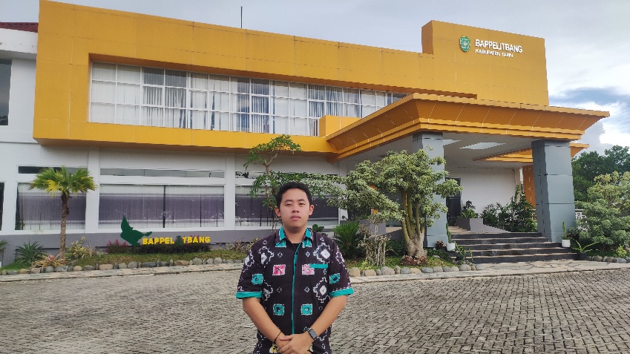
- PENUTUP
Demikian Laporan Perjalanan ini disampaikan, atas kepercayaan dalam penugasan ini diucapkan terima kasih
Dibuat di  Pada tanggal | : Banjarbaru  : 31 Agustus2026

Yang Melaporkan :
PELAKSANA TUGAS
NAMA | TANDA TANGAN
- Muhammad Naufal Juniardi, S.Kom  - Agnes Margaretha Berutu, S.TI  - Bayu Adji Dharmawan, S.Ak  - Maulida Sahfira Yasmin, SH | 1..........................................................  2..........................................................  3..........................................................  4...........................................................

